9.4 专题 运动和力
[学习目标]
- 了解是平衡态与平衡力及其与相互作用力的区别
- 会利用物体运动情况分析物体受力
- 理解牛顿第一定律的内容
- 理解惯性及影响惯性大小的因素
- 掌握力与运动的关系并会解释生活中的运动现象

- 二力平衡
- 平衡力：物体在受到几个力的作用时，如果保持静止或匀速直线运动状态，我们就说这几个力平衡。
- 如果物体只受两个力的作用，且处于_____________，这种情况叫做二力平衡。
- 作用在同一物体上的两个力，如果大小_________、方向_________，并且在_________上，这两个力就彼此平衡。简单的说就是：同体、等大、反向、共线。
- 平衡状态：________和________________叫平衡状态。
- 牛顿第一定律
- 牛顿第一定律(也叫惯性定律)：一切物体在没有受到力的作用的时候，总保持静止状态或匀速直线运动状态。
- 牛顿第一定律的理解：
- 牛顿第一定律是通过分析、概括、________得出的，不可能用实验直接来验证。
- 牛顿第一定律对任何物体都适用，不论固体、液体、气体。
- 力是改变物体________的原因，力不是________物体运动状态的原因。
- 运动的物体不受力时做________(保持它的运动状态)。
- 静止的物体不受力时保持________(保持它的静止状态)。
- 惯性
惯性：物体保持原来________不变的性质；即运动的物体要保持它的运动状态，静止物体要保持它的静止状态。
- 力与运动关系
- 物体受平衡力(或不受力)________变(保持静止或匀速直线运动状态)。
- 物体受非平衡力作用运动状态改变(运动快慢或方向改变)。

知识点一、二力平衡与相互作用力的区别
 |  | 平衡力 | 相互作用力
相同点 | 大小相等，方向相反，作用在同一直线上
不  同  点 | 受力物体 | 作用在同一物体上 | 作用在两个不同物体上
不  同  点 | 受力情况 | 受力物体是一个，施力物体分别是其他物体 | 两个物体互为施力者，互为受力者
不  同  点 | 力的变化 | 一个力变化(增大、减小或消失)，另一个力不一定变化，此时物体失去平衡 | 同时产生，同时变化，同时消失
知识点二、对牛顿第一定律的理解：
- “一切”说明该定律对于所有物体都适用，不是特殊现象。
- “没有受到力的作用”是定律成立的条件。“没有受到力的作用”有两层含义：一是该物体确定没有受到任何力的作用，这是一种理想化的情况(实际上，不受任何力的作用的物体是不存在的)；二是该物体所受合力为零，它的作用效果可以等效为不受任何力的作用时的作用效果。
- “或”指两种状态必居其一，不能同时存在，也就是说物体在不受力的作用时，原来静止的物体仍保持静止状态，原来运动的物体仍保持匀速直线运动状态。
知识点三、对惯性的理解
- 一切物体任何时候都具有惯性(静止的物体具有惯性，运动的物体也具有惯性)。牛顿第一定律表明，一切物体都具有保持静止状态或匀速直线状态的性质，因此牛顿第一定律也叫惯性定律。
- 惯性是一种属性，它不是力。惯性只有大小，没有方向。
- 防止惯性的现象：汽车安装安全气襄, 汽车安装安全带；利用惯性的现象：跳远助跑可提高成绩, 拍打衣服可除尘。

知识点一：平衡态与二力平衡
【探究重点】
- 根据平衡力中一个力的大小和方向，判定另一个力的大小和方向。
- 根据物体的平衡状态，判断物体的受力情况。
【例题精讲】
- （2022·贵州黔东南）2022年2月4日至20日在北京市和张家口市联合举行了第24届冬奥会。如图所示，是中国女子冰壶队比赛的情景。下列说法中正确的是（ ）。
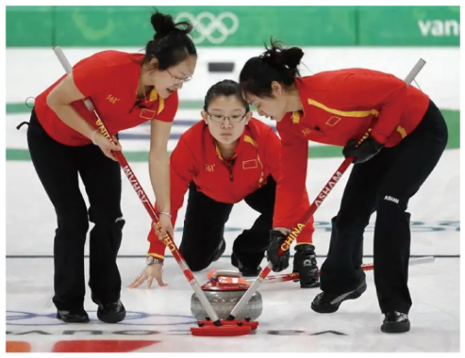
A. 运动员将冰壶推出后，冰壶能在冰面上继续滑行，说明力是维持物体运动状态的原因；
B. 运动员不停地刷冰面，是为增大冰壶与冰面的摩擦力；
C. 运动员推冰壶时，手对冰壶的推力和冰壶的重力是一对平衡力；
D. 静止在水平冰面上的冰壶，受到冰面的支持力和冰壶的重力是一对平衡力
【巩固训练】
- 小华在探究“二力平衡的条件”时，先后进行了如图甲、乙所示的实验，其中乙图将纸片旋转了一个角度，该实验是想探究二力平衡时( )。
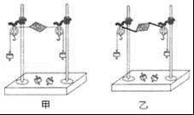
A．是否作用在同一直线上 B．是否作用在同一物体上
C．方向是否相反 D．大小是否相等
知识点二：平衡力与相互作用力的区别
【探究重点】
主要看作用点是否在同一个物体上；其次互为平衡力的两个力中一个力变化，另一个力不一定变化；但互为相互作用力的两个力同时产生，同时变化，同时消失
【例题精讲】
- （2022梧州）小玲在做家务时，用平行于水平地面的力推沙发，但没有推动。下列说法正确的是（ ）
A. 人对沙发的推力小于地面对沙发的摩擦力
B. 人对沙发的推力与沙发对人的作用力是一对平衡力
C. 沙发受到的重力与地面对沙发的支持力是一对平衡力
D. 沙发对地面的压力与地面对人的支持力是一对相互作用力
【答案】C
【巩固训练】
- （2022·江苏苏州）三个相同的磁环a、b、c（质量均为m）套在有木质底座的光滑木杆上，由于磁极间的相互作用，上面两个磁环都悬在空中，如图所示。下列说法正确的是（ ）。
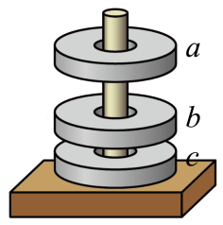
A. a对b的磁力和a的重力是平衡力 B. b对c的磁力小于c对b的磁力
C. c受到b的磁力大小为2mg D. c对底座的压力大小为mg
知识点三：牛顿第一定律
【探究重点】
- 牛顿第一定律的内涵：物体在不受力的情况下依旧可以保持原有的运动状态，说明力不是维持物体运动的原因，而是使物体运动状态发生改变的原因。或者说：物体的运动不需要力来维持，要改变物体的运动状态，必须对物体施加力的作用。
- 牛顿第一定律不能用实验直接验证，而是在实验的基础上通过分析、概括、推理总结出来的。
- 牛顿第一定律是关于力与运动关系的规律，它反映了物体在不受力(或受合力为零)时的运动规律，在不受任何力时，物体要保持原有的运动状态不变。
【例题精讲】
- （2022·四川凉山）中国女子足球运动员主罚任意球时，足球在空中划出一道美丽的弧线向球门飞去，下列对足球运动过程，判断正确的是（ ）。
A. 脚踢足球使足球飞出去，说明力是维持物体运动的原因；
B. 足球在空中飞行的过程中，运动状态没有发生改变；
C. 足球离开脚后继续飞行，是因为足球具有惯性；
D. 足球在空中飞行的过程中，只受重力作用
【巩固训练】
- 如图所示，四旋翼无人机下方用细绳悬挂一个重物，若无人机在空中悬停，细绳突然断裂的同时，重物受到的所有外力都消失，物体将( )
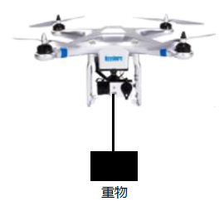
A．静止在空中 B．立即匀速直线向下运动
C．静止停留一下，然后匀速直线向下运动 D．静止停留一下，然后匀速直线向上运动
知识点四：惯性应用及影响惯性大小的因素
【探究重点】
- 惯性是物体本身的属性，惯性的大小与物体质量大小有关。质量越大，惯性越大；质量越大的物体其运动状态越难改变。惯性的大小与物体的形状、运动状态、位置及受力情况无关。
- 惯性是一种属性，它不是力。惯性只有大小，没有方向。
【例题精讲】
- （2022·湖北宜昌）在北京冬奥会自由式滑雪女子大跳台的比赛中，我国选手谷爱凌从50m高的跳台由静止出发，在空中完成了一次超高难度的1620度旋转，获得金牌。下列说法中正确的是（ ）。
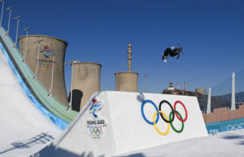
A. 她在空中受到重力和惯性力的作用；
B. 她离开轨道末端时速度越大，惯性越大；
C. 她惯性越大，上升的高度越高；
D. 她运动到最高点时仍具有惯性
【巩固训练】
- （2022·湖北黄冈市、孝感市、咸宁市）滑板运动是孩子们喜爱的运动项目之一、如图所示，一小孩踏着滑板车在水平地面上向前运动，则（ ）。
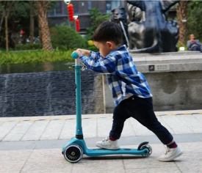
A. 小孩踏在滑板车上，滑板车不会发生形变；
B. 滑行过程中，相对于旁边树木，小孩是运动的；
C. 滑板车停下来时，它的惯性消失；
D. 静止时，地面对滑板车的支持力与小孩受到的重力是一对平衡力
知识点五：力与运动的关系
【探究重点】
- 物体受平衡力(或不受力)物体的运动状态不变(保持静止或匀速直线运动状态)。
- 物体受非平衡力作用运动状态改变(运动快慢或方向改变)。
【例题精讲】
- （2022·广东广州）列车停在平直轨道上，车厢中小球b静止，忽略桌面对b的摩擦及空气的影响。列车启动后，下列选项中的情况可能出现的是（ ）。
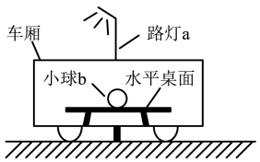
A. 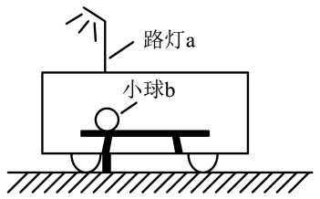B. 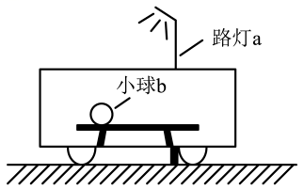C. 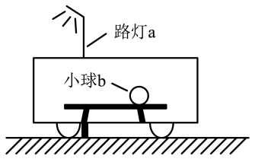D. 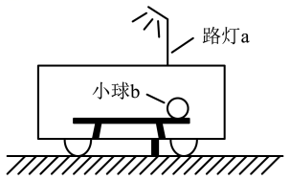
【巩固训练】
- （2022江西改编）“天宫课堂”点燃科学梦想。如图所示，航天员在空间站演示摆球实验：拨动摆球后，摆球绕固定点持续按相同速度大小转动，其运动状态______（选填“不变”或“改变”）。在此过程中，摆球______（选填“具有”或“不具有”）惯性。
- 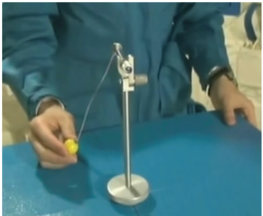
知识点六：探究力与运动的关系
【探究重点】
注意控制变量法的应用；注意实验+推理的实验思路
【例题精讲】
- （2022·贵州黔东南）在“探究阻力对物体运动的影响”的实验中，让小车每次从斜面顶端处由静止自由滑下，改变水平面的粗糙程度，测量小车在水平面上滑行的距离，结果记录在下表中。
接触面 | 毛巾 | 棉布 | 木板
小车受到的阻力大小 | 大 | 较大 | 小
小车运动的距离s/cm | 18.30 | 26.83
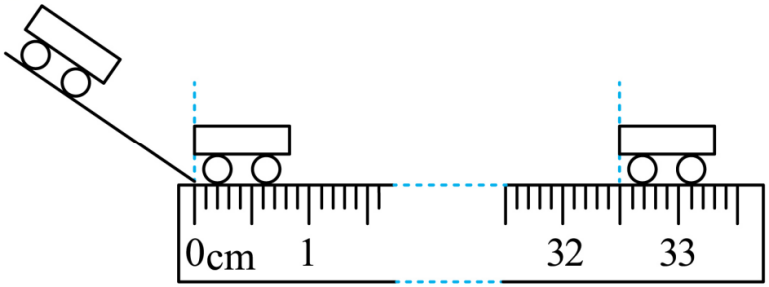
（1）每次实验均让小车从斜面顶端由静止自由下滑，自的是使小车在水平面上开始滑行时获得的速度大小__________（选填：“相等”或“不相等”）；本实验是通过观察小车在水平面上运动的距离来判断阻力对物体运动的影响，这种研究问题的方法叫__________法；
（2）第三次实验中，小车在水平木板上滑行后，停下来的位置如图所示，读出小车在木板上滑行的距离并填写在上面表中相应空格处__________；
（3）分析表中内容可知：水平面越光滑，小车受到的阻力越小，前进的距离就越__________。
【巩固训练】
- 在学习牛顿第一定律的时候，我们做了如图所示实验，下列有关叙述正确的是( )。
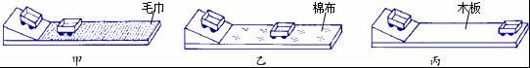
A．每次实验时，小车可以从斜面上的任何位置开始下滑；
B．根据甲、乙、丙的实验现象可以直接得出牛顿第一定律；
C．实验表明，小车受到的摩擦力越小，运动的距离越近；
D．实验中运动的小车会停下来，说明力能改变物体的运动状态

- (2021·云南昆明市·中考真题)下列四个现象中，一个力作用的效果与另外几个力同时作用的效果不等效的是( )
A．一只甲壳虫和一群蚂蚁匀速移动同一片树叶的力
B．一个同学和两个同学匀速地将同一桶水从地面搬到桌子上的力
C．一头牛将一辆轿车和一群人将一辆卡车从泥沼中拉出来的力
D．两个人坐在一艘小船上，只有其中一个人划和两个人划，使船匀速运动的力
- 汽车在平直的公路上做匀速直线运动，则下列为一对平衡力的是( )。
A，汽车的牵引力和汽车所受的重力；B．汽车所受的重力和汽车对地面的压力；
C．汽车的重力和地面对汽车的支持力；D．汽车对地面的压力和汽车所受摩擦力
- (2021·湖北中考真题)关于牛顿第一定律和惯性，下列说法错误的是( )
A．牛顿第一定律不可能用实验直接验证
B．牛顿第一定律是公认的物理学基本定律之一
C．撞击锤柄下端使锤头套紧在锤柄上，是利用锤头的惯性
D．环绕火星运行的“天问一号”探测器中的物体没有惯性
- 用手捏着一支粉笔静止于空中，现将手松开，假设在手松开的同时，粉笔所受的一切外力同时消失，则( )。
A．粉笔将静止于原来位置 B．粉笔将竖直向上运动
C．粉笔将竖直向下运动 D．粉笔将沿水平方向运动
- 小明发现正常行驶的汽车，遇到紧急情况突然刹车时，坐在车上的乘客会向前倾倒，他用下面的四句话解释了造成这个现象的原因：①汽车突然刹车时，乘客的下半身随车停了下来；②乘客和汽车同时向前运动；③乘客就会向前倾倒；④乘客的上半身由于惯性继续保持向前运动的状态。这四句话的正确排列顺序是( )。
A．②①④③ B．③②①④ C．①②④③ D．④②①③
- 物体静止在光滑水平面上，当它持续受到一个沿水平向右的力的作用时，它的速度将 ，撤去此力后，它的速度将 。
- 在一起交通事故中，车头受到所载水泥管的冲击，严重挤压变形，这起事故发生在汽车突然 (加速/减速)时，水泥管由于惯性保持原来运动状态所致，水泥管的惯性如此之大是因为它的 (质量/速度)大。
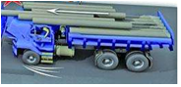
- (2021·山西中考真题)《流浪地球》是根据我省作家刘慈欣的同名小说改编的一部科幻电影。小阳看完这部电影后，兴奋地在日记本上写下：“假如上万座行星发动机同时启动，使地球突然向前加速时……”请你从物理学角度展开想象，站在“流浪地球”上的你将会______，其原因是______。
- (2021·湖南怀化市·中考真题)赛龙舟是端午节里的传统习俗。当号令一响，各龙舟上的运动员奋力划浆，龙舟向前加速运动。这既可说明力的作用是______的，又说明力可以改变物体的______。
- 如图所示，自动扶梯沿图示方向匀速向上运动，人与扶梯保持相对静止，请画出站在扶梯上的人所受力的示意图。
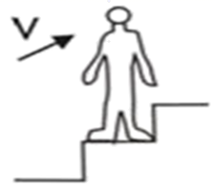
- (2021·江苏苏州市·中考真题)在探究“阻力时物体运动的影响”时，使用的器材有斜面、木板、棉布、毛巾和小车．
(1)实验时要固定斜面，并将小车从斜面上______(同一/不同)位置由静止释放；
(2)从实验现象可推理，若水平面绝对光滑，则运动的小车将在水平面上______；
(3)如图，若实验中小车仅在木板上滑行时滑出了右端，是否需要重做本实验以获取可靠的证据？答：______(需要/不需要)
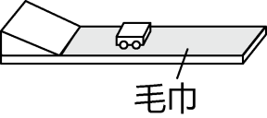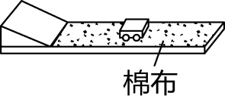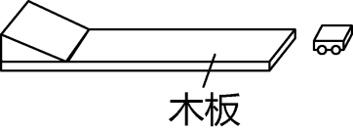
(4)在本实验中，“小车在水平面上运动的距离”反映的是______。
A．小车在水平面上所受阻力大小
B．阻力对小车运动的影响情况
C．A、B选项均正确
- （2022江西）疫情期间，停课不停学，某同学在妈妈的协助下，利用家中物品探究二力平衡的条件。
【实验器材】晾衣架两个、相同的矿泉水瓶若干、小卡片若干、细线、水、剪刀等。
【设计实验】如图1所示
（1）将小卡片两侧各系一根细线，再把细线的另一端分别穿过晾衣架；
（2）将两个矿泉水瓶分别绑在细线两端，请妈妈用两手各提起一个晾农架，按照以下步骤进行实验，观察并记录小卡片的受力及运动情况。
【进行实验】
（1）如图1所示，提起两个装有水量不等的矿泉水瓶；
（2）如图2所示，提起两个装有水量相等的矿泉水瓶，再将其中一只手逐渐放低，使小卡片倾斜至如图3所示；
（3）用剪刀把图3中的小卡片从中间剪断；
（4）更换小卡片，重新组装，如图4所示，使小卡片扭转一定的角度。
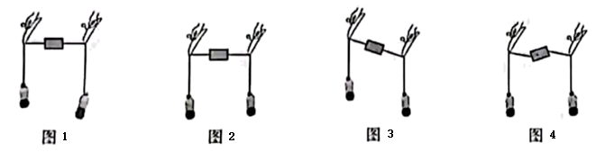
实验步骤 | 小卡片所受二力情况 |  |  |  | 小卡片的运动状态是否改变
实验步骤 | 是否作用在同一物体上 | 大小 | 方向 | 否作用在同一直线上 | 小卡片的运动状态是否改变
（1） | 是 | 不等 | 相反 | 是 | 是
（2） | 是 | 相等 | 相反 | 是 | 否
（3） | 否 | —— | —— | —— | 是
（4） | 是 | 相等 | 相反 | ① | 是
请将表格中①的内容补充到横线上：①______；
【结论】上述实验表明，二力平衡的条件是：作用在同一物体上的两个力，必须大小______，方向相反，并作用在______上；
【交流与评估】
（1）本实验中的晾衣架起到了改变拉力的______的作用，它类似于简单机械中的______；
（2）静止在水平桌面上的剪刀，它受到的______力和______力是一对平衡力。

- (2021·湖北恩施土家族苗族自治州·中考真题)班长在操场上骑自行车，下面有关力的分析正确的是( )
A．车的重力和地面对车的支持力是一对相互作用力
B．车的重力和地面对车的支持力是一对平衡力
C．车对地面的压力和地面对车的支持力是一对相互作用力
D．车的重力和车对地面的压力是一对相互作用力
- 校运动会爬杆比赛，小明第一个爬到杆顶$.$如图所示，小明紧紧握住杆子保持静止，此时他受到的摩擦力为$f_{1}$；片刻后，小明适度减小握杆子的力量使自己匀速滑下，此时他受到摩擦力为$f_{2}$，则$( )$
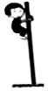
A. $f_{1}$竖直向上，$f_{2}$竖直向上，$f_{1}>f_{2}$ B. $f_{1}$竖直向上，$f_{2}$竖直向上，$f_{1}=f_{2}$
C. $f_{1}$竖直向上，$f_{2}$竖直向下，$f_{1}>f_{2}$ D. $f_{1}$竖直向上，$f_{2}$竖直向下，$f_{1}=f_{2}$
- 如图所示，当铁锤松动时，握住锤柄迅速向下撞击坚硬的地面，锤头会紧紧地套在木柄上。这是因为锤柄撞击地面 ( )
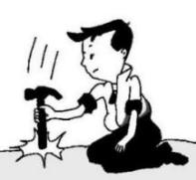
A.锤头由运动变为静止，锤柄由于惯性仍要保持静止状态
B.锤头由运动变为静止，锤柄由于惯性仍要继续向下运动
C.锤柄由运动变为静止，锤头由于惯性仍要保持静止状态
D.锤柄由运动变为静止，锤头由于惯性仍要继续向下运动
- 如图是健身用的“跑步机”示意图。质量为m的健身者踩在与水平面成α角的静止皮带上，用力向后蹬皮带，可使皮带以速度v匀速向后运动。若皮带在运动的过程中受到脚的摩擦力为f，则在运动的过程中，下列说法中正确的是( )
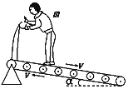
- f是皮带运动的阻力； B. 人相对于“跑步机”是运动的；
C. ɑ角增大，人跑得更费力；D. 人的重力与皮带对人的支持力是一对平衡力
- 如图1所示，静止在水平面上的物块，受水平拉力F作用，F随时间t的变化关系如图2所示，从t=0开始，小兵每隔2s记录的物块位置和时刻如图3所示，下列说法正确的是( )。
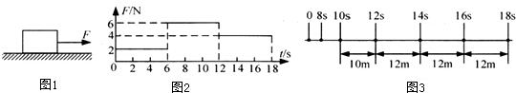
A．0﹣4s内，物块受到的摩擦力为4N；
B．8﹣10s内，物块受到的摩擦力为6N；
C．t=10s时，物块的速度一定小于5m/s；
D．若16s时撤去F，物块将做匀速直线运动
- 乘坐公交车，公交车刹车时，刹车前乘客和车一起运动．刹车时，乘客的脚和车都 了，但是由于有 ，乘客上身还要保持向前 ，所以乘客向 倾倒．
- (2021·四川广安市·中考真题)2021年5月29日，我国利用“长征七号”遥三运载火箭将“天舟二号”货运飞船成功发射至太空，并于次日与“天和”核心舱成功对接。“天舟二号”与火箭分离前相对于火箭是_______(选填“运动”或“静止”)的，“天舟二号”与火箭分离后，仍能在无动力状态下继续向前飞行是因为它具有________。
- （2022营口）如图所示，木板B在F=5N的水平拉力作用下沿水平方向做匀速直线运动，此时弹簧测力计示数是2N，则木块A受到的摩擦力是_________N，方向是________；当F增大到7N时，木块A受到的摩擦力________（选填“变大”、“变小”或“不变”）。
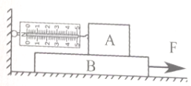
- 2020年春晚，刘欢与郑楚馨合唱了电影《流浪地球》主题曲，让观众进入了奇妙的科幻世界。地球自转方向自西向东，为了使地球刹车，地球发动机喷射的“火焰”应偏向 (选填“东”或“西”)方，这是利用了物体间力的作用是 。
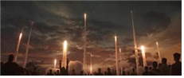
- 如图所示，小明同学用一水平推力推静止在水平地面上的木箱，木箱没有动，请你在O点画出木箱所受力的示意图。
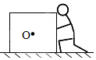
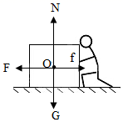
- (2021·湖南衡阳市·中考真题)小华同学用下面的装置探究二力平衡的条件，具体操作如下：
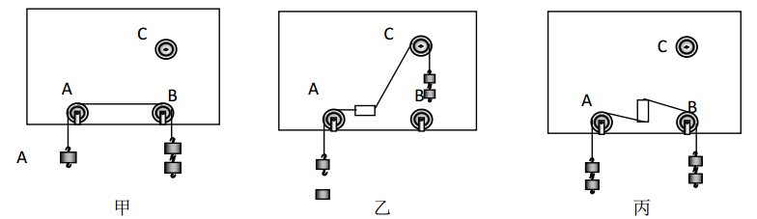
(1)如图甲所示，用直径略小于滑轮孔径的铁钉把三个滑轮、、分别钉在木板上，木板竖直挂起待用，用大号缝衣针把细线沿轻质塑料块的中心轴线穿过，并在紧靠塑料块的两侧各打一线结，使塑料块与细线固定在一起，且塑料块不与木板接触。将塑料块由静止开始运动，实验表明，作用在同一个物体上的两个力，方向相反，但___________不相等，则这两个力不平衡。
(2)按住塑料块，把跨过轮的细线移到轮上，在两线端挂上相同质量的钩码，松手后塑料块由静止开始转动，如图乙所示。按住塑料块，把跨过轮的细线移到轮上，把塑料块转过，松手后塑料块由静止开始转动，如图丙所示。由此表明，作用在同物体上的两个力，如果仅仅大小相等，方向成某一角度或方向相反但___________，这两个力不平衡。
(3)在探究同一问题时，另一同学将木块放在水平桌面上，设计了如图丁所示的实验，同学们认为小华的实验优于此实验，其主要原因是___________。
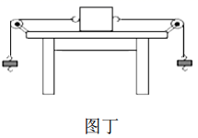
A．塑料块容易扭转
B．塑料块是比较容易获取的材料
C．减少了摩擦力对实验结果的影响
- （2022梧州）小芋利用如图所示的装置，探究在水平面上阻力对物体运动的影响。
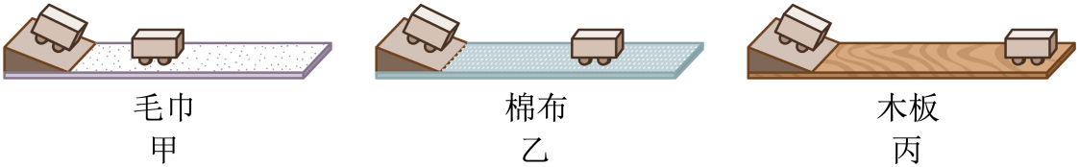
（1）实验中需要小车每次从同一斜面的同一高度由静止自由滑下，目的是使小车到达斜面底端时的 ___________相同；
（2）小芊多次实验分析论证得出：小车受到的阻力越小，速度减小得越 ___________，运动得越远。并进一步推测：若水平面完全光滑且足够长，小车将一直做 ___________，表明物体的运动 ___________（选填“需要”或“不需要”）力来维持；
（3）从能量转化的角度看，小车在水平面上克服阻力所做的功 ___________（选填“在毛巾上更多”、“在棉布上更多”、“在木板上更多”或“三次一样多”）；
（4）小芋思考了一个问题：当自己荡秋千运动到右侧最高点时，假设受到的力全部消失，自己将处于怎样的运动状态呢？你认为下列选项中正确的是 ___________（图中的黑点表示小芊）
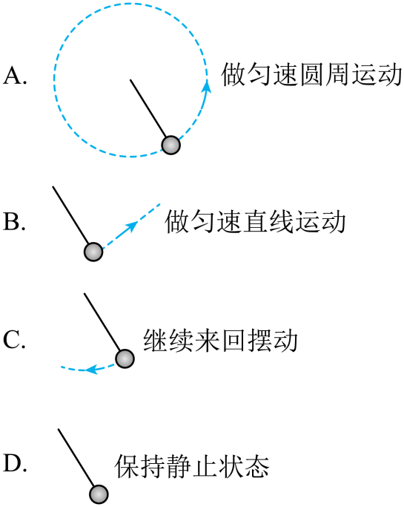
（5）小芊想测出小车在毛巾表面运动时所受阻力的大小，请你利用合适的实验器材，帮她写出实验步骤：___________。

- (2021·黑龙江中考真题)小明用水平方向上的力推静止在水平地面上的桌子，但没有推动。关于小明对桌子的推力与桌子受到的摩擦力的大小关系，下列说法正确的是( )
A．推力小于摩擦力 B．推力大于摩擦力
C．推力等于摩擦力 D．不能确定两者大小的关系
- 健身者在没有其它辅助的情况下，下列姿势不可能在水平地面上保持的是 ( )
A．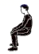 B．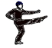 C．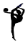 D．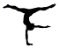
- (2021·浙江丽水市·中考真题)我市各县(市)在努力创建全国文明城市，市容市貌越来越好。如图是环卫工人驾驶洒水车洒水时的情景。下列说法不正确的是( )
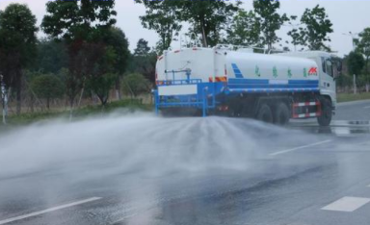
A．洒水时，洒水车一直具有惯性 B．洒水时，洒水车对地面的压力一直在变小
C．洒水时，洒水车受到地面的摩擦力始终保持不变 D．洒水车刹车减速，说明力能改变物体的运动状态
- 一个物体只受两个力的作用，且两个力的大小相等。那么，这个物体的运动状态( )
A．一定改变 B．一定不变
C．可能改变，也可能不变 D．以上说法都不对
- (2021·四川成都市·中考真题)成都地铁运营长度已突破500公里，线网规模跃升至全国城市轨道交通“第四城”。乘客候车时，放在水平站台上的行李箱受到的支持力与重力是一对______力。乘客上车后应站稳，抓好扶手，是为了防止列车运动状态改变时乘客由于具有______而跌倒。
- 如图所示，用手推动书本使书本和钢笔一起在水平桌面上做匀速直线运动，此时钢笔受到的 个力的作用，书本匀速直线运动的原因是 。
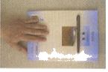
- (2022金华)如图，已知物体A的重力为10N，物体B的重力为2N，滑轮与绳子间的摩擦忽略不计。完成下列问题：
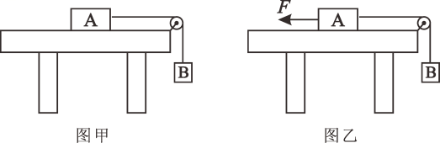
（1）如图甲，在B的作用下，物体A水平向右做匀速直线运动，此时物体A受到摩擦力的方向是___________；
（2）如图乙，若给A施加一个水平向左的拉力，使A向左做匀速直线运动，则拉力F大小为___________N。
- 赛跑运动员到达终点后，由于 ，虽不再用力，仍能前进一段距离。用铲子给锅炉送煤，铲子 (填“必须”或“不必”)进入炉内。一个人站在匀速直线航行的船尾，往甲板上竖直向下投一石块，石块将落在 (填“船尾的甲板上”或“水中”)。
- 一人站在电梯上随电梯一起匀速上升，如图所示，请在图中画出人的受力示意图．
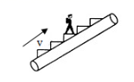
- （2022恩施州）2022年3月23日，“天宫课堂”第二课在中国空间站开讲，神舟十三号乘组航天员相互配合进行了授课。如图乙所示是王亚平老师正抛出“冰墩墩”，如图甲所示是“冰墩墩”向叶光富老师运动的情境：
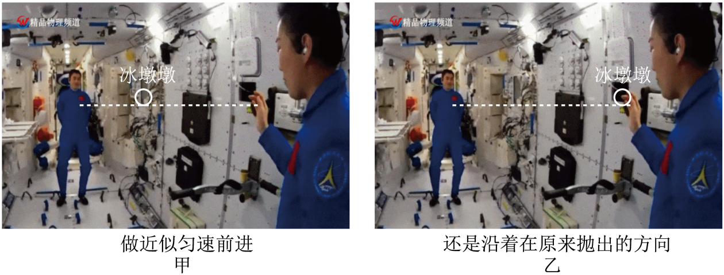
（1）以空间站为参照，王亚平老师抛出的“冰墩墩”是________（选填“运动”或“静止”）的；
（2）王亚平老师抛出的“冰墩墩”直观展示了它________（选填“具有”或“没有”）惯性；
（3）在地面上水平抛出“冰墩墩”，由于重力作用，会改变它的________，使其沿曲线运动到地面。
- （2022大连）两千多年前，亚里士多德认为：力是维持物体运动的原因。下面我们就通过实验和科学家的研究历程来判断这个观点是否正确。
（1）使小车从斜面顶端由静止滑下，观察小车在毛巾表面上移动的距离。再分别换用棉布和木板表面进行两次实验，实验现象如图所示。
①每次都使小车从斜面顶端由静止滑下，目的是使小车每次到达水平面时__________相同；
②根据实验现象可以得出：小车受到的阻力越小，运动的距离__________。
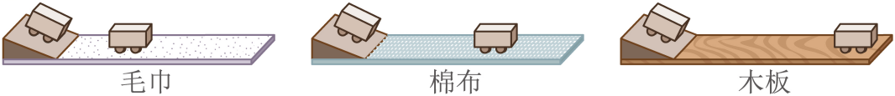
（2）十六世纪末，伽利略已通过类似实验和推理得出结论：如果运动的物体没有阻力的影响，它将在水平面上一直运动下去。因此，物体运动__________（选填“需要”或“不需要”）力来维持。如图是伽利略的实验和推理示意图，属于推理的是__________（选填“甲”或“乙）；
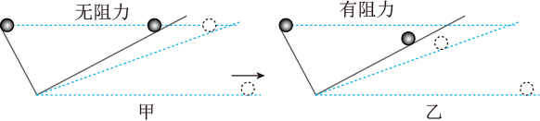
（3）后来，笛卡尔进一步完善了伽利略的观点：如果运动的物体不受力的作用，它将以同一速度沿直线运动。十七世纪初，牛顿在他们研究的基础上，提出了“牛顿第一定律”，相对于“牛顿第一定律”，笛卡尔的观点有什么不足？__________
（4）上述实验及科学家研究成果给予我们的启示是__________。（将正确说法前的字母填写在横线上）
A．科学定律都可以通过实验直接得出
B．科学推理是科学研究的方法之一
C．大多数人认同的观点就是正确的观点
D.普通人观点可以质疑，科学家观点不可以质疑

